专题09：盐和化肥（测试）
试题分值：100分 测试时间：50分钟
可能用到的相对原子质量： H：1 C：12 O：16 Na：23 S：32
一、选择题(本题包括20小题,每小题2分,共40分.每小题只有一个正确答案)
1、（★）【2020四川攀枝花】下列我国著名科学家中，主要贡献为发明了联合制碱法的是（ ）
A.袁隆平 B.侯德榜 C.张青莲 D.屠呦呦
2、（★）【2020湖南衡阳】化把对提高农作物的产量具有重要作用。下列化属于复合肥料的是（ ）
A.CO（NH₂）₂ B.（NH₄）₂ HPO₄ C.K₂SO₄ D.Ca（H₂ PO₄）₂
3、（★）【2020山东泰安】《天工开物》中对“海水盐”有如下描述：“凡煎盐锅古谓之“牢盆”，……其下列灶燃薪，多者十二三眼，少者七八眼，共煎此盘，……火燃釜底，滚沸延及成盐。”文中没有涉及到的操作是（ ）
A.加热 B.结晶 C.蒸发 D.过滤
4、（★）【2020甘肃天水】学校花圃所种的花卉缺乏氮元素和钾元素。如果只施用一种化肥，则应施用（ ）
A.硝酸钾 B.碳酸钾 C.尿素 D.碳酸氢铵
5、（★）【2019广西梧州】下列关于碳酸钠与碳酸氢钠的说法错误的是（ ）
A. Na₂CO₃溶液呈碱性 B. NaHCO₃固体难溶于水
C. “纯碱”是碳酸钠的俗名 D. NaHCO₃可用于烘焙糕点
6、（★）【2020山东菏泽】在除去粗盐中难溶性杂质的实验中，下列操作正确的是（ ）
A.取用粗盐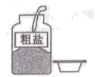 B.溶解粗盐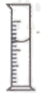
C.过滤盐水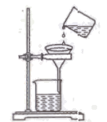 D.蒸发滤液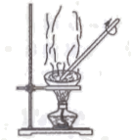
7、（★）【2019辽宁辽阳】小玲家的水稻出现了倒伏现象，急需施用的化肥是（ ）
A．CO（NH₂）₂ B．Ca₃（PO₄）₂ C．K₂SO₄ D．NH₄Cl
8、（★★）【2020重庆卷】某同学将一定量的Na₂CO₃与Ba(OH)₂溶液混合,要想检验反应后Ba(OH)₂是否过量,应选用的试剂是（ ）
A.酚酞 B.CuC₂溶液 C.Na₂CO₃溶液 D.NaCl溶液
9、（★★）【2020四川宜宾】下列有关盐的用途的说法错误的是（ ）
A.氯化钠是重要的调味品
B.可用亚硝酸钠代替食盐腌渍食品
C.小苏打可用于培制糕点
D.碳酸钾可用作化学肥料
10、（★★）【2019湖南益阳】粗盐中难溶性杂质的去除过程中，涉及到称量、溶解、过滤、蒸发等过程。下列说法不正确的是（ ）
A．称量时粗盐放在天平左盘的称量纸上 B．粗盐溶解时，要用玻璃棒不断搅拌
C．蒸发时，在恰好蒸干时停止加热 D．过滤时漏斗下端尖嘴处紧靠烧杯内壁
11、（★★）【2020贵州黔西南】化肥碳酸铵、硫酸钾均为白色固体。分别取少量固体进行下列实验，不能
将两者区别出来的是（ ）
A．与熟石灰粉末混合研磨 B．加入稀盐酸中
C．加入BaCl₂溶液中 D．加入Ba（OH）₂溶液中
12、（★★）【2020宁夏】有关“粗盐中难溶性杂质的去除”实验中说法不正确的是（ ）
A.多加水，让粗盐加速溶解
B.玻璃棒用了4次，但作用各不相同
C.粗盐经过溶解、过滤、蒸发、结晶可以得到初步提纯
D.当蒸发皿中出现较多量固体时，停止加热，利用余热使滤液蒸干
13、（★★）【2020四川泸州】下列关于化肥 NH₄H₂PO₄（磷酸二氢铵）的说法错误的是（ ）
A.P元素的化合价是+3价 B.N元素的化合价是-3价
C.NH₄H₂PO₄属于复合肥料 D.NH₄H₂PO₄不能与草木灰混合使用
14、（★★）【2020甘肃天水】下列各组离子在溶液中能大量共存，并能使紫色石蕊溶液变蓝的是（ ）
A.H⁺、Ba²⁺、NO 、CO B.Ca²⁺、K⁺、NO 、Cl⁻
C.Na⁺、Ba²⁺、OH⁻ 、SO D.Na⁺、Ba²⁺、OH⁻ 、Cl⁻
15、（★★）【2020四川甘孜州】下列有关化肥或农药的叙述错误的是（ ）
A.硫酸铵属于氮肥，不能与碱性肥料混合施用
B.硝酸钾属于复合肥
C.农药有毒，应禁止施用
D.农药施用后，会通过农作物、农产品等发生转移
16、（★★）【2019广西梧州一模】下列有关酸、碱、盐的描述错误的是（ ）
A．碳酸钠俗称烧碱 B．浓硫酸有强腐蚀性
C．氢氧化镁是一种碱 D．氯化钠溶液中，钠、氯元素均以离子形式存在
17、（★★）【2020山东临沂】将下列各组物质放入足量的水中，充分搅拌后，得到无色溶液的是（ ）
A.硝酸钾和氯化铁 B.氢氧化钾和盐酸
C.硫酸铜和氢氧化钠 D.硫酸钠和氯化钡
18、（★★）【2020湖南湘潭】某pH=12的无色溶液中大量存在的离子有Na⁺、Ba²⁺、NO、X，则X可能是（ ）
A.Cu²⁺ B.Cl⁻ C.H⁺ D.SO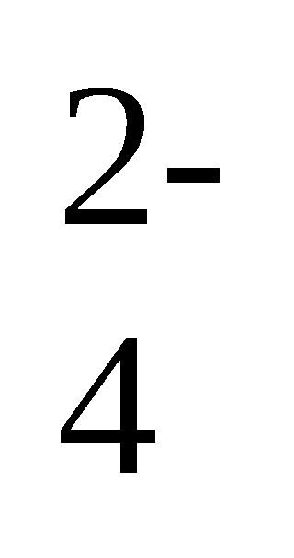
19、（★★）现有4种试剂：①紫色石蕊试液；②稀硫酸；③碳酸钾溶液；④氯化钡溶液。能用来一次性鉴别稀盐酸、氢氧化钡溶液、碳酸钠溶液的试剂有（ ）
A．② B．②③ C．①②③ D．②③④
20、（★★★）【2020四川眉山】已知，常温下氯化钠、氯化钡的水溶液呈中性，向含有盐酸和氯化钡的混合溶液中逐滴滴入过量的X，溶液pH与滴入X的量的关系如图所示，则X可能是下列物质中的（ ）
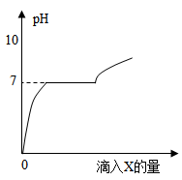
A.NaOH溶液 B.H₂O C.AgNO₃溶液 D.Na₂CO₃溶液
二、填空题(本题5小题，每空2分，共36分)
21、（★★）【2020新疆】酸、碱、盐的溶解性表是学习化学的重要工具之一。下表是部分酸、碱、盐在水中的溶解性（20。C），请回答下列问题。
阴离子、阳离子 | OH⁻ | NO₃⁻ | CO₃²⁻ | CI⁻
K⁺ | 溶 | 溶 | 溶 | 溶
Ba²⁺ | 溶 | 溶 | 不 | 溶
Cu²⁺ | 不 | 溶 | 不 | 溶
（1）上述阴、阳离子形成不溶性碱的化学式为 ，形成复合肥料的化学式为 。
（2）KOH溶液和Ba（NO₃）₂溶液_______（填“能“或“不能“）反应，理由是 。
22、（★★）【2020四川眉山】海水资源丰富，工业以海水为原料提取镁的过程如下：
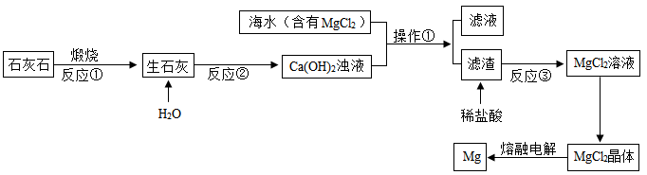
回答下列为题：
（1）操作①的名称是________。
（2）反应③的化学方程式为____________。
（3）上述反应①②③未涉及的基本反应类型为____________。
23、（★★）【2020山东济宁】家庭或企业加工馒头、面包和饼干等食品时，常在面粉中加入膨松剂（如碳酸氢钠），蒸制或烘焙食品中产生大量气体，使面团疏松、多孔，制作的食品松软或酥脆，易于消化吸收。阅读上面信息后，回答：
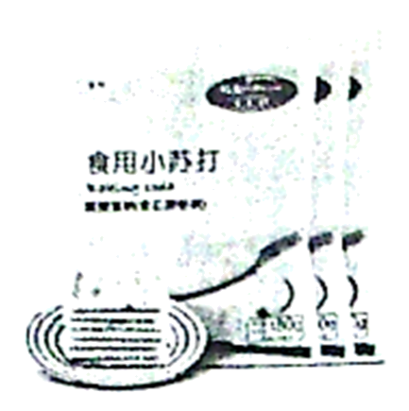
（1）信息中提供的膨松剂是____________（填化学式）；
（2）碳酸氢钠是一种______________性的化合物（填“可溶”或“不溶”）；
（3）碳酸氢钠能使蒸制或烘焙的食品疏松多孔，原理是 （用化学方程式解释）。
24、（★★）【2020四川攀枝花】某氯化钠样品中可能含有硫酸钠、氯化镁、氯化钙中的一种或几种杂质。某学习小组欲探究氯化钠样品中杂质的成分设计了以下实验：
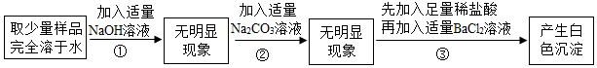
回答下列问题：
（1）步骤①中加人适量NaOH溶液的目的是_______________。
（2）步骤③中加人足量稀盐酸时，能够观察到的明显现象是____________，发生此现象的化学方程式是_______________。
（3）此氯化钠样品中含有的杂质是_____________________。
25、（★★）【2020江苏徐州】某同学对Na₂CO₃、NaHCO₃的组成及某些性质进行探究。
【认识组成】由化学式Na₂CO₃、NaHCO₃可知，两者含有的元素差别是 ；从构成离子的层次看，酸根离子分别是CO、HCO ，根据酸根离子，他们都可统称为 （填碳酸盐或钠盐）。
【比较性质】为比较室温是20ºC时Na₂CO₃、NaHCO₃与水混合的变化，按如图进行实验，先向两支试管中分别加入约1克Na₂CO₃、NaHCO₃，再分别滴入几滴水，震荡后将温度计插入其中，发现盛有Na₂CO₃的试管中温度计的示数高于20ºC，盛有NaHCO₃的试管中温度计的示数低于20ºC，再向两试管中各加入约五毫升水和两滴酚酞试液震荡后，液体均呈红色。则NaHCO₃与水混合时 （填放出或吸收热量），NaHCO₃溶液显_______（填酸性或碱性）。
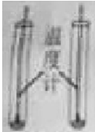
三、实验与探究(本题1小题，每空2分，共16分)
26、（★★）【2020宁夏】明明同学发现妈妈蒸馒头、炸油条时常常用到发酵粉或碱面。这是为什么呢？查阅标签得知：发酵粉的主要成分是碳酸氢钠和有机酸，碱面的主要成分是碳酸钠。带着这个问题，他和小组同学一起走进实验室，展开了一系列的探究活动：
【设计与实验一】观察碳酸氢钠和碳酸钠都为白色粉末状固体。分别取两种固体少量于试管中，加水振荡至充分溶解，得到无色溶液。
【设计与实验二】（1）在白色点滴板里进行如图所示实验，观察到紫色石蕊溶液都变成_____色。
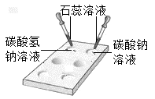
（2）如图分别取适量碳酸氢钠和碳酸钠粉末于试管中，滴加稀盐酸。观察到试管甲中都_______，试管乙中澄清石灰水都变浑浊。写出试管甲中反应的化学方程式___________（任写一个）。
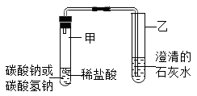
【归纳与总结】以上实验说明，碳酸氢钠和碳酸钠溶液都呈____性；都能与稀盐酸反应生成二氧化碳气体。大家认为：发酵粉或碱面能用来蒸馒头、炸油条，是因为_______________。
同伴芳芳提出猜想：蒸馒头、炸油条时温度都比较高，会不会是受热后它们都分解了呢？
【设计与实验三】芳芳和同学一起设计方案，并用如图所示的装置进行实验，请你帮她完成实验报告。
实验操作 | 实验现象 | 实验结论
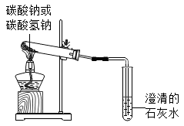 | 加热碳酸氢钠时，试管内壁有水珠，澄清石灰水变浑浊。 | 碳酸氢钠受热__________，有水和二氧化碳气体生成。
 | 加热碳酸钠时，试管内壁和澄清石灰水都没有明显变化。 | ____________________
【解释与结论】由此可知，芳芳的猜想______________（填“正确”或“不正确”）。
通过以上实验，小组同学对碳酸氢钠和碳酸钠的性质有了较全面的认识，它们的性质既有相似之处，也有不同之处。同时，对物质的性质往往决定其用途，而物质的用途又反映其性质有了进一步理解。
四、分析与计算(本题1小题，每空2分，共8分)
27、（★★）【2020湖南长沙】为了测定某小苏打样品中碳酸氢钠的质量分数，小兰同学进行了如下实验：
向盛有10g样品的烧杯中加入稀硫酸，恰好完全反应时，加入稀硫酸的质量为90g，反应后烧杯内物质的总
质量为95.6g。（杂质不溶于水也不与酸发生反应）
已知反应的化学方程式如下：2NaHCO₃+H₂SO₄═Na₂SO₄+2CO₂↑+2H₂O
（1）该反应生成二氧化碳的质量为 g。
（2）求该样品中碳酸氢钠的质量分数（写出计算过程）。

